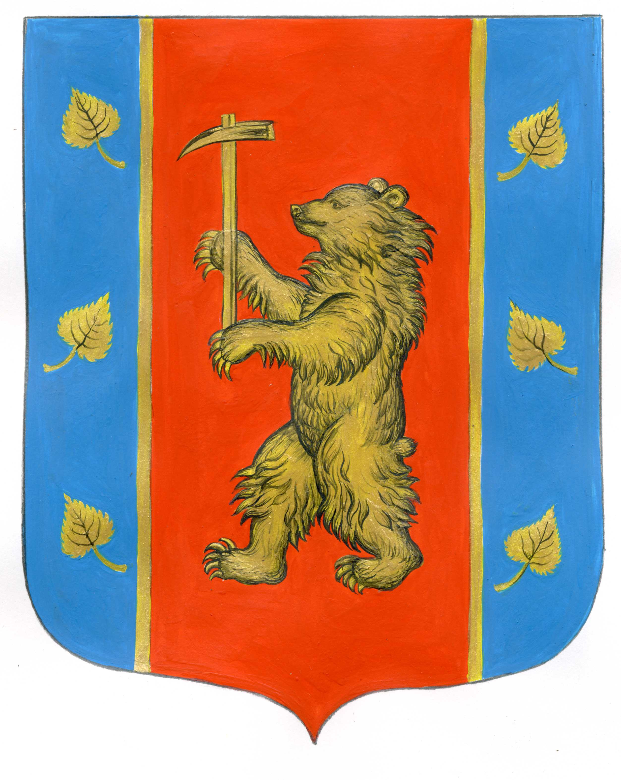

Администрация Кузнечнинского городского поселения
Призерского муниципального района
Ленинградской области

РАСПОРЯЖЕНИЕ

от «15» мая 2025 года № 52

«О периодическом протапливании»

В связи с установлением положительных температур и прогнозе о повышении температуры наружного воздуха, в соответствии с Постановлением Правительства Ленинградской области от 19 июня 2008 года №177 «Об утверждении правил подготовки и проведения отопительного сезона в Ленинградской области», руководствуясь Федеральным законом от 06.10.2003 № 131-ФЗ «Об общих принципах организации местного управления в Российской Федерации», Уставом Кузнечнинского городского поселения Приозерского муниципального района Ленинградской области, администрация Кузнечнинского городского поселения Приозерского муниципального района Ленинградской области:

- Прекратить регулярное отопление жилого фонда, общественных и административных зданий, находящихся на территории Кузнечнинского городского поселения с 22 мая 2025 года. Отопление производить по режиму периодического протапливания.
- При достижении среднесуточной температуры наружного воздуха +8С и выше в течение пяти суток и прогнозе о повышении температуры наружного воздуха, завершить отопительный сезон.
- Руководителям ресурсоснабжающих и управляющих организаций утвердить и представить планы мероприятий по подготовке к отопительному сезону 2025-2026 гг. в срок до 31 мая 2025 года.
- Разместить настоящее распоряжение на официальном сайте администрации Кузнечнинского городского поселения www.kuznechnoe.lenobl.ru
- Контроль за исполнением данного распоряжения оставляю за собой.

Глава администрации Семенова С.Н.

Исп.: Иванова О.В.
Разослано: дело-2, зам. главы-1, МП «ТеплоГарант»-1, ООО «ЭнергоРесурс»-1, ООО«Кузнечное сервис»-1,ООО«ЖКО»-1, ООО «Лисма»-1.

